Ориентировка
14.12.2014г. на территории г. Соликамска неустановленными лицами был осуществлен сбыт поддельных денежных билетов Банка России номиналом 5 000 рублей в количестве 27 купюр.
В совершении преступления, предусмотренного ч. 1 ст. 186 УК РФ подозреваются:
- молодой человек кавказской внешности, на вид 25-30 лет, худощавого телосложения, рост около 165 см, волосы короткие, темные, был одет в черную куртку с капюшоном, темные брюки (приложение № 1)
- молодой человек европейской внешности, на вид 25-30 лет, среднего телосложения, рост 180-185 см, шатен, был одет в пуховик светло-зеленого цвета с меховым воротником, джинсы синие с белыми пятнами, темные ботинки (приложение № 2)

Просим всех, кому что-либо известно о гражданах, схожих с приметами внешности преступников, сообщить в отдел полиции информацию об установочных данных и возможном местонахождении возможных подозреваемых.
Информацию просим сообщать в отдел полиции (дислокация г.Александровск) кабинет № 7, № 8 или по телефонам: начальник отдела уголовного розыска - 8(34274) 3-31-92; группа розыска лиц - 8(34274) 3-40-39; дежурная часть отдела полиции - 8(34274) 3-40-51; 02; телефон «горячей линии ГУ МВД» - 8 (342) 246-88-99.
Данную информацию можно сообщить конфиденциально. Вся поступившая информация будет тщательно проверена. Не виновные граждане не пострадают.

Начальник ОУР
подполковник полиции Д.Н. Илишев

Приложение 1
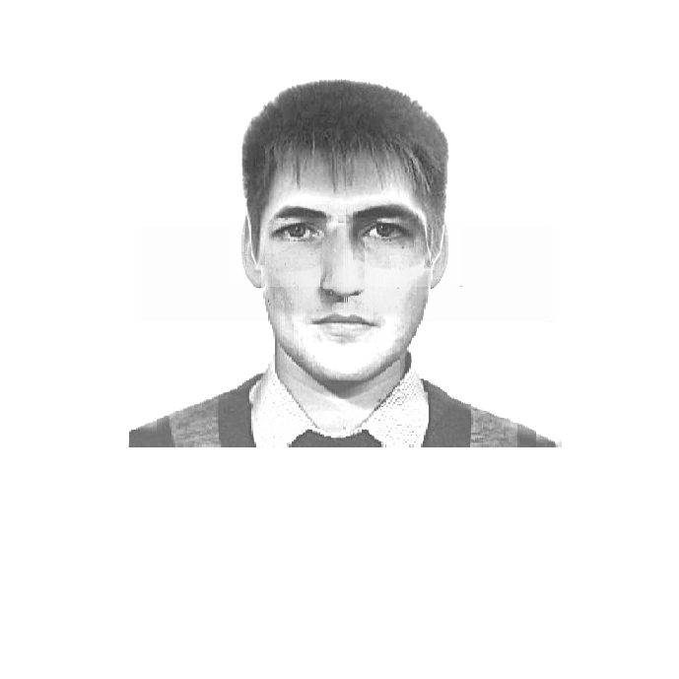

Приложение 2
